Уважаемые родители!
Предлагаем Вам для совместных занятий с ребенком план на неделю с 20.04. по 24.04.
в соответствии с образовательной программой вашей возрастной группы.

Тема недели: «Животные весной. Природа весной»

Дата: ПОНЕДЕЛЬНИК (20.04.)
ФЦКМ
Тема: 22 апреля – Международный день Земли.
Программное содержание:
Познакомить с историей праздника «День Земли»,
способствовать развитию экологической грамотности, расширять представления детей о
https://www.maam.ru/detskijsad/-22-aprelja-den-zemli-832050.html
Ручной труд (из бумаги и картона)
Тема: Кораблик из спичечных коробков.
https://podelkimaster.ru/wp-content/uploads/2018/12/korablik-21.jpg

Дата: ВТОРНИК (21.04.)
ФЭМП
Программное содержание:
Продолжать учить самостоятельно составлять и решать задачи на сложение и вычитание в пределах 10. Упражнять в умении ориентироваться на листе бумаги в клетку.
https://i.pinimg.com/originals/10/98/98/109898a6e92b593cbd4b07c0b9746555.gif
https://ds02.infourok.ru/uploads/ex/03d2/0003d461-f39bc19c/640/img13.jpg
https://klike.net/uploads/posts/2019-11/1574849024_5.jpg
https://7gy.ru/images/doshkolenku/orient/15.jpg
https://mybabe.info/sites/default/files/graficheskiy-diktant-korablik.jpg

Дата: СРЕДА (22.04.)
ФЭМП
Программное содержание:
Продолжать упражнять в составлении и решении задач на сложение и вычитание в пределах 10. Упражнять в умении ориентироваться на листе бумаги в клетку.
https://ds04.infourok.ru/uploads/ex/037c/0010a54b-d800c9a8/img9.jpg
https://i02.fotocdn.net/s121/6fa2b960ea8f451b/public_pin_l/2770136811.jpg
https://i.pinimg.com/736x/34/4d/d1/344dd16a91b76cab91180637927f2474.jpg
https://avatars.mds.yandex.net/get-pdb/2364124/c255302f-3a01-4806-b525-3b6e7ebc2866/s1200
https://i.pinimg.com/736x/db/ee/d3/dbeed3f53fae0b24f9691a379174115f.jpg
Рисование.
Тема: «Рисование лисы поэтапно»
Программное содержание:
Расширять представления о диких животных; упражняться в рисовании акварелью.
https://yandex.ru/collections/card/5a706b50215a84009c1ace80/
Дата: ЧЕТВЕРГ (23.04.)
Обучение грамоте
Тема: «Звуки (р – р,) и буква Р р».
Программное содержание:
Уточнить артикуляцию звуков (р – р,). Учить детей находить слова по слоговой схеме.
https://ds05.infourok.ru/uploads/ex/086d/0002b404-510d5a20/img3.jpg
https://mypresentation.ru/documents_6/2da8a78b20eccbbe58b13dac09f49e12/img7.jpg
https://ds04.infourok.ru/uploads/ex/107c/0008c30b-202e3f3b/img7.jpg
https://ds05.infourok.ru/uploads/ex/0584/000b9e43-0a694821/hello_html_fad90e8.jpg
Лепка:
Тема: «Лев»
Программное содержание:
Учить детей лепить льва, передавая пропорции и характерные особенности формы, частей тела.
https://avatars.mds.yandex.net/get-pdb/38069/0105f379-6071-4dd8-9fc7-a8628e88092e/s1200
Дата: ПЯТНИЦА (24.04.)
Развитие речи.
Тема: Лексико-грамматические упражнения
Программное содержание:
Активизировать и обогащать словарь детей.
https://raduga-emanchelinka.caduk.ru/DswMedia/uprajneniyapoleksicheskimtemam.pdf
https://ds02.infourok.ru/uploads/ex/0f5c/0004b6c3-c44d9db8/img22.jpg
https://img.yakaboo.ua/media/mediagallery/image/9/_/9_3__3.jpg
Рисование.
Тема: «Весенний лес»
Программное содержание:
Закрепить знания детей о весне, её признаках, особенностях, уметь рисовать картинку
весны.
https://i.pinimg.com/originals/48/8f/c3/488fc3e2329325214493540cca4c43d9.jpg

Беседа: Природа весной»
Цель: Уточнить и систематизировать знания детей о характерных признаках весны (увеличивается день, сильнее греет солнце, тает снег, освобождаются ото льда водоемы; растет трава, зеленеют кустарники, зацветают цветы; появляются насекомые, возвращаются перелетные птицы). Учить понимать связь между явлениями неживой природы и жизнью растений, животных, между явлениями неживой природы и сезонными видами труда. Вызвать эстетическое переживание от весеннего пробуждения природы.

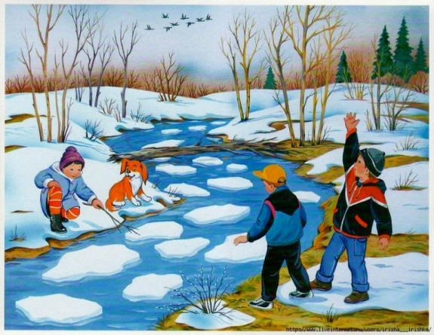
Тема: «К нам весна шагает быстрыми шагами»
1. Какие признаки наступившей весны ты заметил на своём своём участке, по дороге в детский сад, в парке?
2. Сколько месяцев длится весна? Назови их.
3. Какой сейчас месяц?
4. Где появились первые проталины?
5. Как получаются проталинки?
6. Где снег тает быстрее?
7. Почему на крышах домов появляются сосульки?
8. Что такое ледоход?
9. Как называется явление природы, когда сосульки
плачут?
10. Как ты думаешь, почему весной день становится
длиннее?

Тема: «Перелётные птицы»
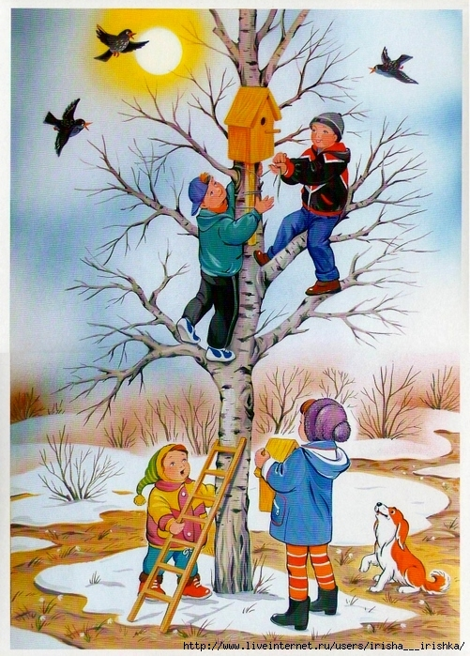
1. Как изменяется поведение птиц с приходом весны?
2. Каких перелётных птиц вы знаете?
3. Почему они вернулись к нам?
4. Почему мы называем птиц нашими пернатыми
друзьями?
5. Какая первая забота у птиц весной?
6. Из чего они строят гнёзда?
7. Кто из птиц прилетают первыми?
8. От чего зависит прилёт птиц весной?
9. Почему ласточки улетают в тёплые края первыми, а
возвращаются последними?
10. Какая птица не вьёт весной гнезда?
11. Как мы с вами можем помочь птицам весной?

Тема: «Животные весной»
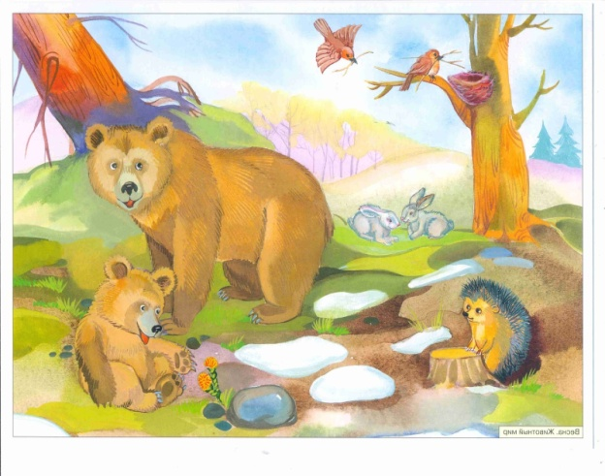
1. Назови животных, которые просыпаются весной?
2. Какие животные меняют зимнюю шубку на летнюю? летнюю?
3. Чем занимаются звери в лесу весной?
4. Какой страшный хищный зверь падок до малины?

Тема: «Деревья весной»

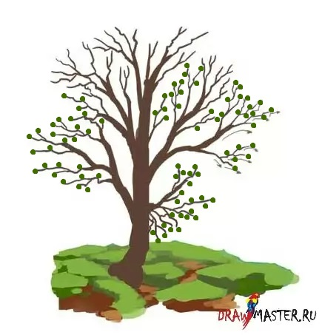
1.Какие признаки пробуждения растений вы знаете?
2. Что такое сокодвижение?
3. Какое целебное свойство готовит весна на берёзе? берёзе?
4. Сирень – это дерево или куст?
5. Как называется дерево, на котором белые,
пушистые почки?
6. Что такое почки?
7. Чему больше нужно будет воды для роста, дереву или или траве?

Тема: «Первоцветы»

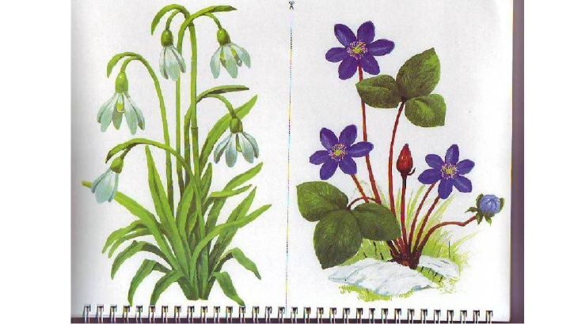
1. Какие первые весенние цветы вы знаете?
2. Что сначала появляются у мать-и-мачехи цветы или или листья?
3. Какие весенние цветы называют детками солнышка солнышка? Почему?
4. Какой весенний цветок появляется первым? Почему его так Почему его так называют?
5. От цветения каких цветов ковёр на лугу кажется
золотым?
6. Что бывает с одуванчиками к вечеру?

Тема: «Насекомые»

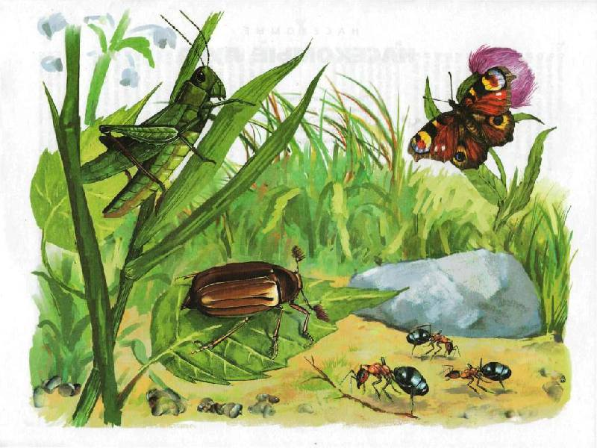
1. Каких насекомых вы увидели весной первыми?
2. Почему появились насекомые?
3. На каких местах – солнечных или теневых –
чаще можно встретить божью коровку?
4. Какое насекомое называют санитаром леса?
5. Как называется жилище муравьёв?
6. Какие насекомые только ползают?
7. Какие умеют и ползать, и летать?
8. У кого уши на ногах?

Тема: «Труд взрослых весной»

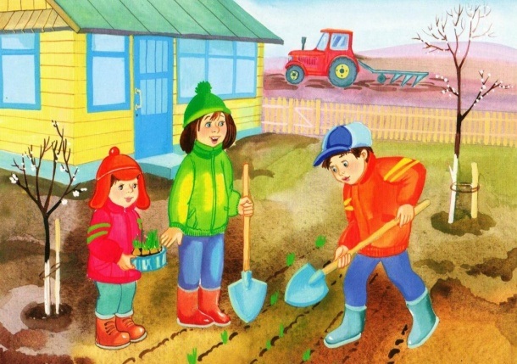
1. Что делают люди весной на полях, в огородах?
2. Каку ещё работу выполняют взрослые весной?
3. Какой уход нужен растениям весной?
4. Какие орудия труда огородника вы знаете?

Загадки о животных.
Летом ходит без дороги
Возле сосен и берез,
А зимой он спит в берлоге,
От мороза прячет нос. (Медведь)

Сердитый недотрога
Живёт в глуши лесной.
Иголок очень много,
А нитки не одной. (ёж)

Зимой спит,
Летом — ульи ворошит. (Медведь)

Кто с высоких тёмных сосен
В ребятишек шишку бросил?
И в кусты через пенёк
Промелькнул, как огонёк? (Белка)

Я устраиваюсь ловко:
У меня с собой кладовка.
Где кладовка? За щекой!
Вот я хитренький какой! (хомяк)

Хвост пушистый,
Мех золотистый,
В лесу живет,
В деревне кур крадет. (Лиса)

За деревьями, кустами
Промелькнуло будто пламя.
Промелькнуло, пробежало…
Нет ни дыма, ни пожара. (Лиса)

Кто зимой холодной
Ходит злой, голодный? (Волк)

ЖИВОТНЫЕ ВЕСНОЙ. Познавательные сказки и рассказы.
http://rodnaya-tropinka.ru/zhivotny-e-vesnoj/

